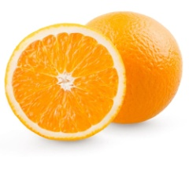
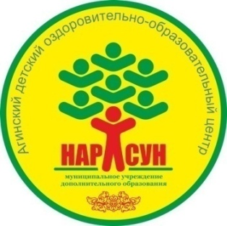
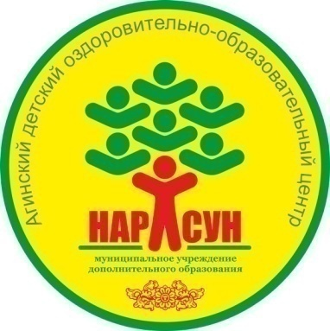
МЕНЮ НА 09 АВГУСТА 2026 ГОДА
(дети)
ЗАВТРАК
Каша манная на молоке
Напиток из цикория
Хлеб
Апельсины

ОБЕД
Салат из свеклы с сыром
Суп мясной
Плов с курицей
Кисель яблочный
Хлеб

ПОЛДНИК
Выпечка
Йогурт

УЖИН
Салат витаминный
Капуста тушеная
Азу из говядины
Сок
Хлеб
ПАУЖИН
Напиток из изюма
Хлеб со сгущенкой
МЕНЮ НА 09 АВГУСТА 2026 ГОДА

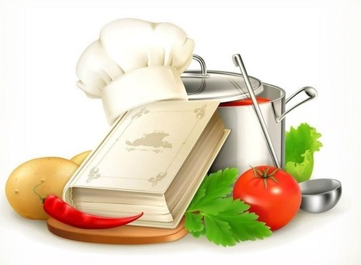
(сотрудники)

ЗАВТРАК
Каша манная на молоке
Чай
Хлеб

ОБЕД
Салат из свеклы с сыром
Суп мясной
Плов с курицей
Чай
Хлеб

УЖИН
Салат витаминный
Капуста тушеная
Азу из говядины
Чай
Хлеб

